编号：0109-2021
不符合项报告
企业名称：大庆市迎博石油科技有限公司 不符合报告编号：01
企业下属部门: 办公室 陪同人员:赵曼曼
不符合事实描述：
抽查发现办公室提供的SY/T0043-2006《油气田地面管线和设备涂色规范》，该标准已作废。不符合GB/T19022-2003标准中 6.2.1条款“制定新的程序或更改现有的程序应经授权批准并受控。程序应现行有效，需要时可获得和提供。”的规定要求。

不符合认证审核准则条款号： GB/T19022-2003 6.2.1条款-程序_
不符合程度：主要不符合____；次要不符合_√；
审核员(签名)_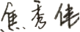__________ 陪同人员(签名)_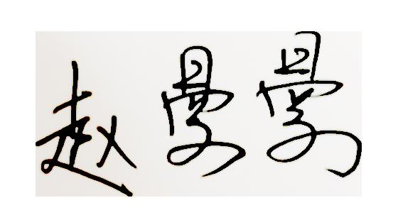________
企业职能部门代表（签名）_________
日期:2021.2.25
纠正措施:
1、下载SY/T0043-2020《石油天然气工程管道和设备涂色规范》。
2、对公司的所有再用标准的有效性情况进行检查，避免类似情况再发生。
预计完成日期:_2021.2.25
纠正措施实施部门代表签名: 审核员确认签名:
纠正措施完成情况:
纠正措施已完成整改，符合要求，同意关闭。

审核组代表签名: 日期:2021.2.25

